物资采购申请表
序号 | 物品  名称 | 规格型号 | 数量 | 图片 | 备注
1 | 录音笔 | 科大讯飞 SR101 | 3 | 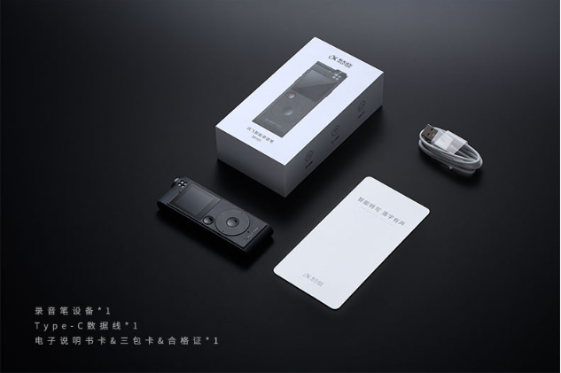 | 黑色
2 | 录音笔 | 科大讯飞 H1 | 2 | 